# 7113056078 江承翰 作業4

原始圖片: cameraman資料來源: scikit-image (512*512)

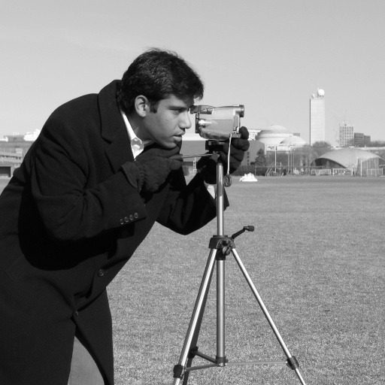

程式分為三部分:

1. 撒雜訊

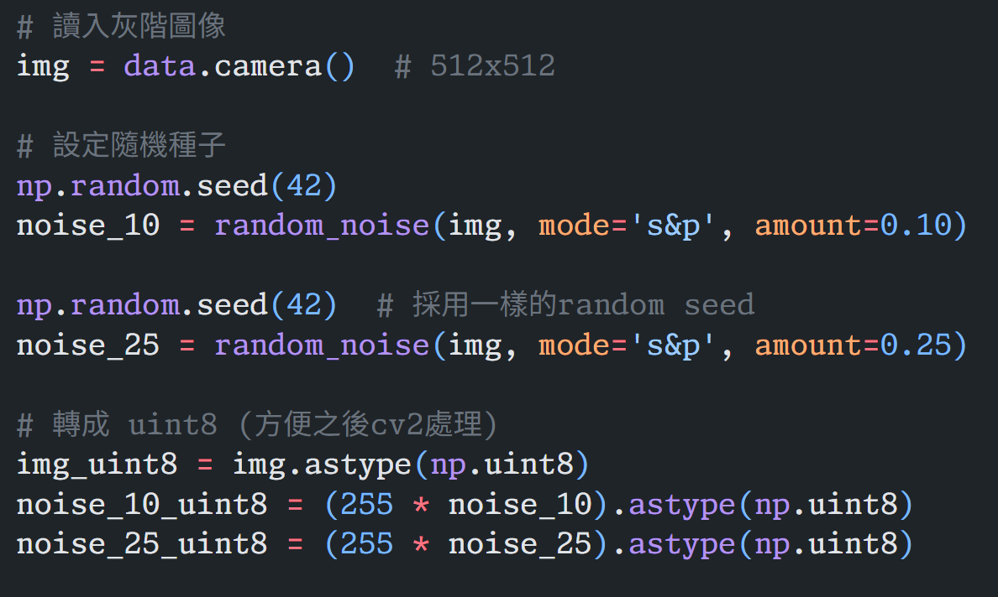

說明: 這邊設定了隨機種子來增加reproducibility，並利用scikit-image中的random_noise()函式來根據HW要求灑上salt and pepper noise。

結果:

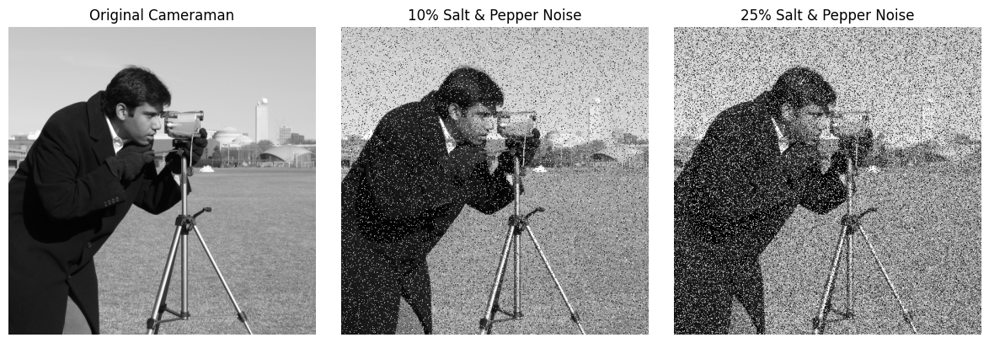

1. 使用普通的median filter (固定kernel size)

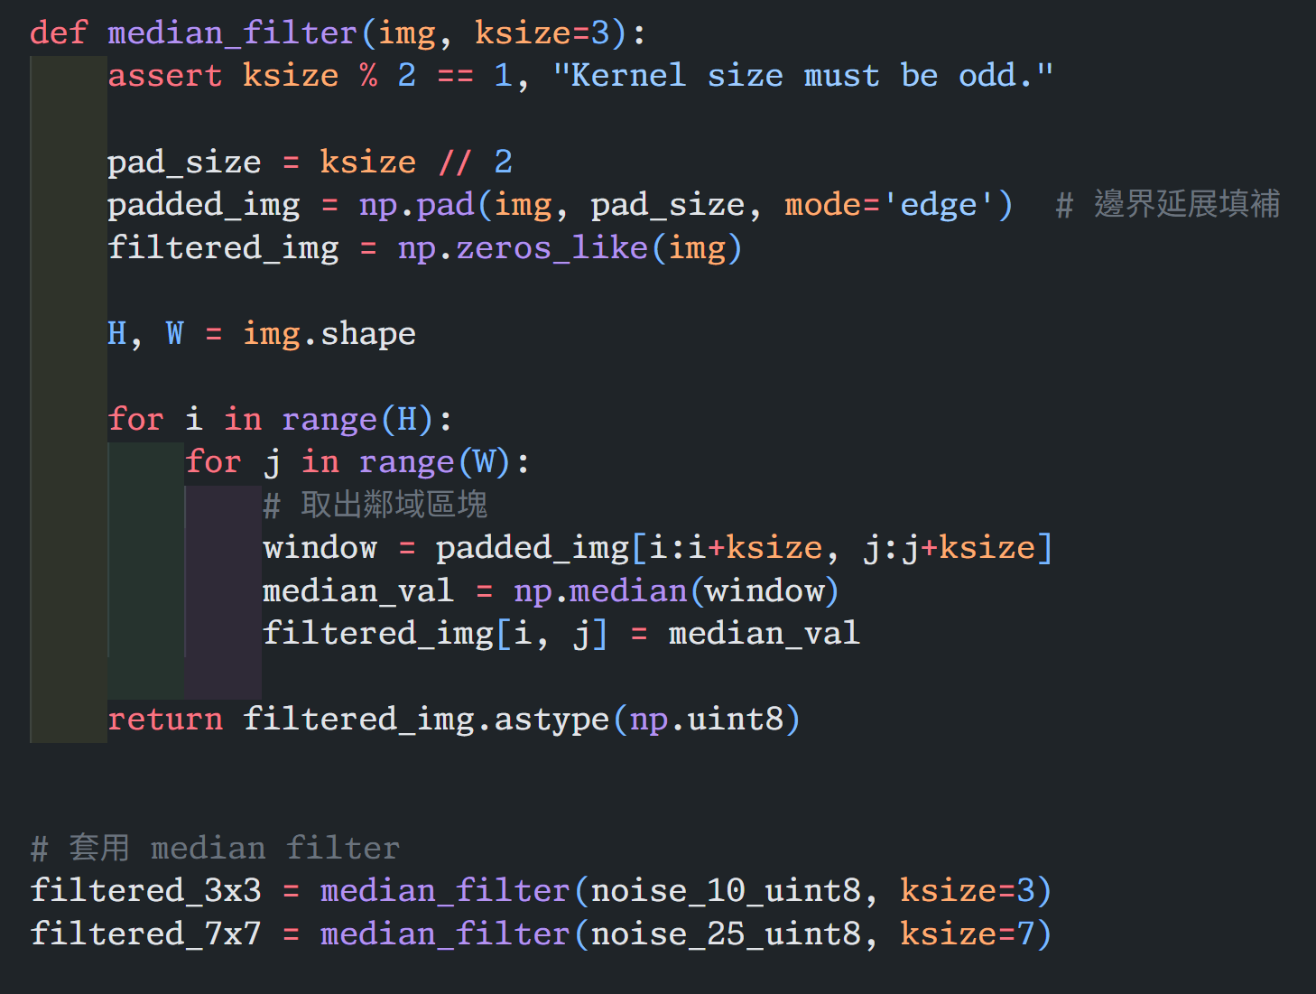

說明: 這邊我設計了一個普通的median filter，先將邊界延展後，將整張圖片滑過取median後儲存。

結果:

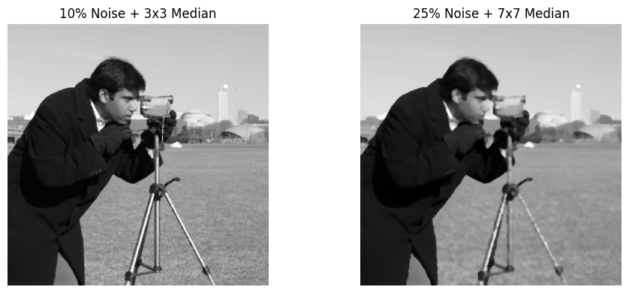

說明:

從結果不難看出，大的filter雖然能有效地去除雜訊(3*3圖片中仍能在紅框處看到細微雜訊)，但攝影師的鼻子、三腳架等細節都會被模糊掉。

1. Adaptive median filter

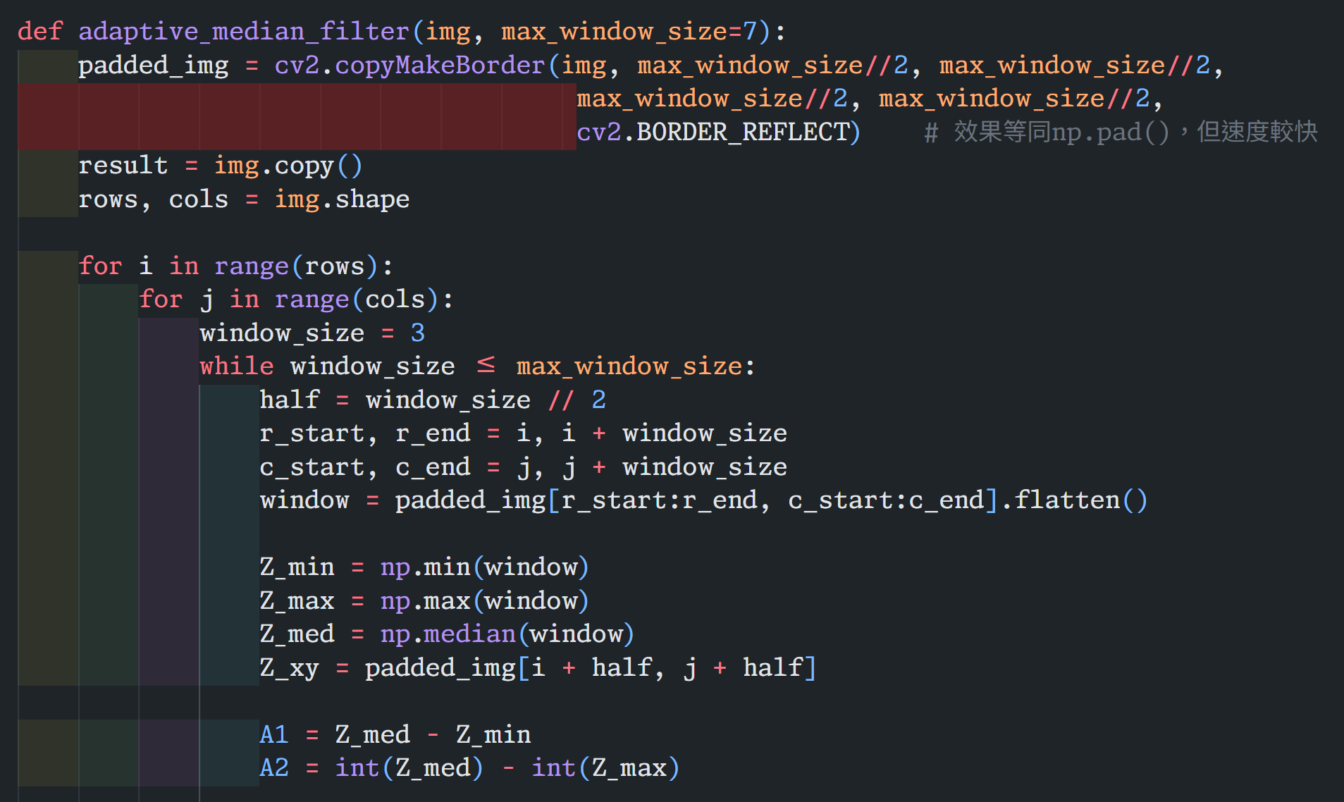

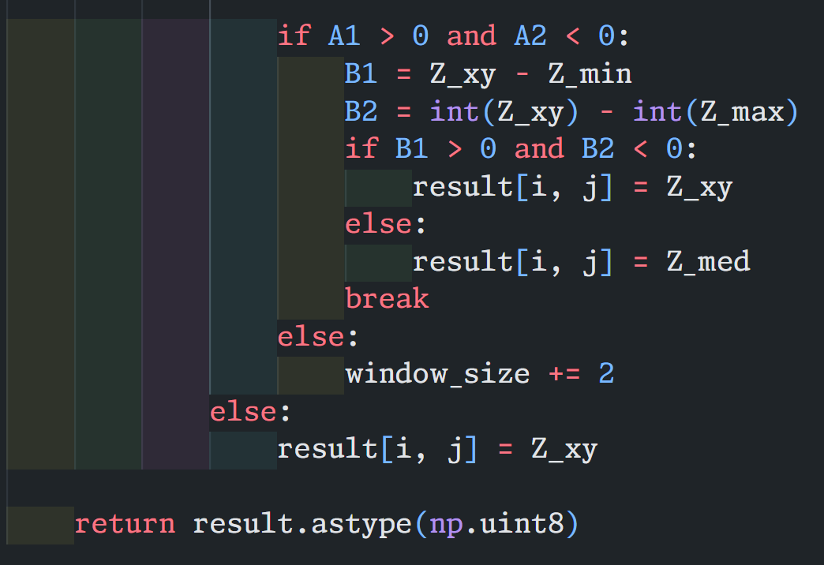

說明: 這邊按照老師上課時所教的做法，做出adaptive median filter，先檢查A1A2，符合後再檢查B1B2，再輸出對應pixel。

結果:

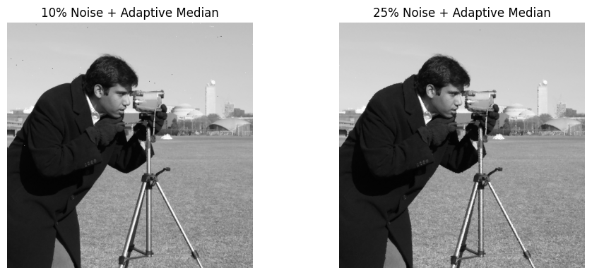

說明:

可以看出奇怪的是，反而adaptive median filter在25% Noise表現反而較10% Noise的表現要佳，而且10% Noise時甚至3*3filter的效果都好過adaptive median filter。不過在25% Noise + median的細節處理與Noise cancelling效果確實顯著優於7*7 fixed median filter。